**Викторина «Тугулымский район: ретроспектива и современность»**

**5 блок вопросов. 8 октября**

Последний тур викторины хотелось бы посвятить музеям, которые сохраняют историю нашего края.

Задание 20.

Перед вами фотографии экспозиций разных школьных музеев, выполненные более десяти лет назад. Определите в каком музее сделан каждый снимок.

А.

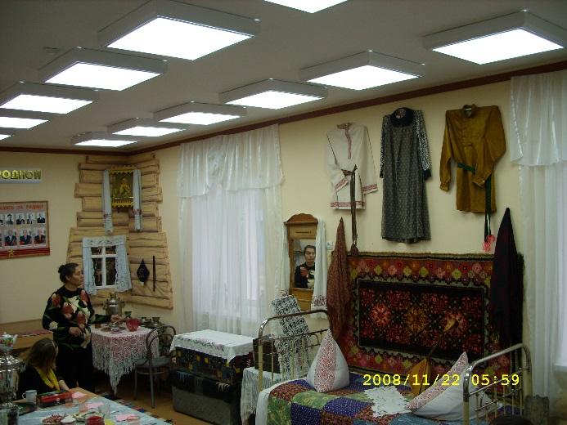

Б.

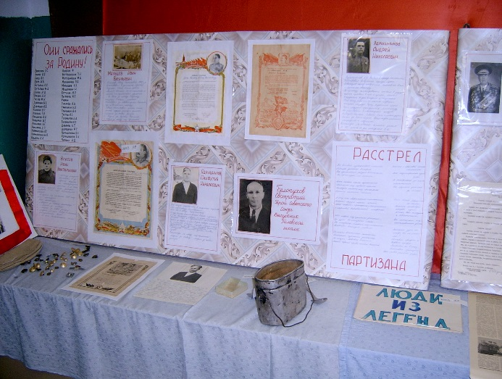

В.

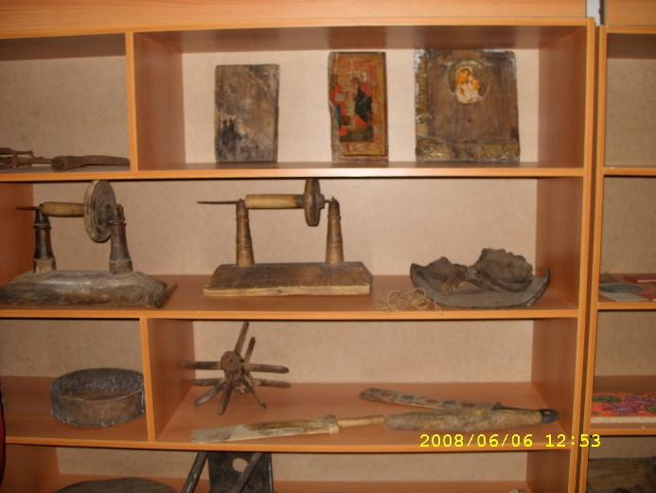 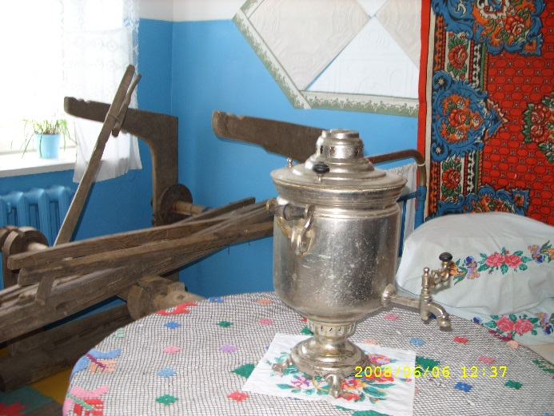

Г.

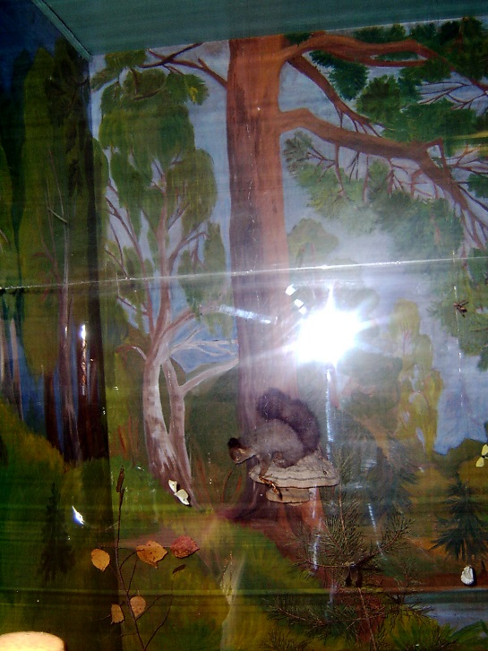

Д.

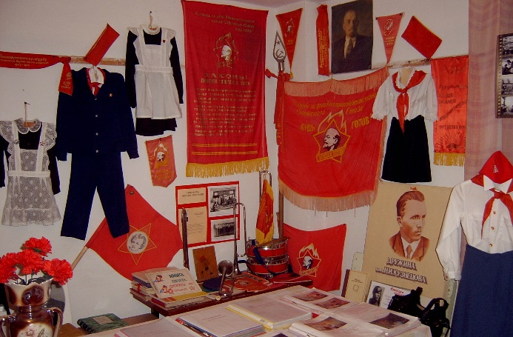

Е.

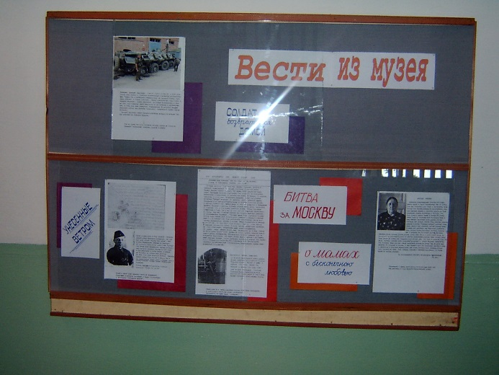

Ж.

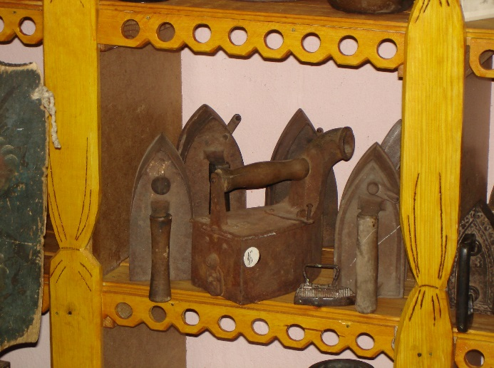

Задание 21.

Не все музеи, существовавшие в начале 21 столетия, работают и сейчас. И об этом давайте теперь вспомним. По описанию определите о каком музее идет речь.

А. Этот музей был в одной из школ района. Возник после интересного события. Летом 1997 года в заброшенном доме учащиеся школы нашли старые тетради с записями.

На первой странице привлекла внимание следующая запись: «Пришлый из Костромской губернии, Нерохатского уезда, Ковалевской волости, деревни Бохчина, выехал по голоду в 1918 году 13 апреля. Здесь поступил 18 апреля 1918 года». Выяснилось, что этот неутомимый человек вел ежедневный дневник наблюдений за погодой и отмечал особенно важные события. Человек этот был в центре событий, входил в состав правления колхоза «Труд», являлся членом ревизионной комиссии. Был отличный мастер-шорник, возглавлял артель по ремонту обуви.

Изучая дневники, школьники поняли, что у них в руках история родной деревни за период с 1918-го до 60-х годов. Так возникла идея создать школьный музей и в нем собрать материалы об истории малой родины.

Школьная поисковая группа получила название «Айба». За несколько лет ребятами был собран большой исторический материал.

Б. Этот частный мини-музей возник у человека, который не может себя представить без занятия краеведением. Экспонатами были документальные материалы, приборы и инструменты, применявшиеся ранее и в настоящее время при ведении землеустроительных и иных работ. Всего около 50 предметов и еще больше число документов. Имелись и стенды: создание опорно - межевой сети в Восточных районах, в 1999-2006 годы; развитие вычислительной техники от простых счёт, машинки «Феникс» и первого компьютера Тугулымского Райкомзема.

Задание 22.

Конечно, нельзя обойти вниманием районный краеведческий музей, что располагается в административном здании п. Тугулым. По фотографиям определите с какими людьми, предприятиями связаны те или иные экспозиции.

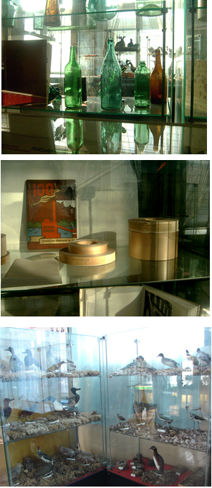

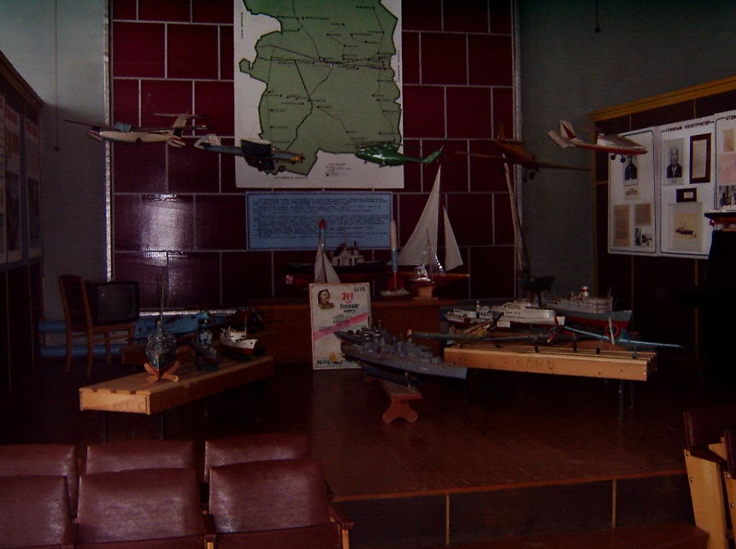

Задание 23.

И последний вопрос. Во многих школах района есть музеи. А в музеях интересные экспонаты. Найдите такой экспонат и в своем музее. Сфотографируйте его, можно сделать несколько снимков и предложите другим участникам нашей викторины определить, что это за экспонат и для чего он использовался. Фотографии экспонатов нужно выставить в беседе до субботы, чтобы за выходные участники викторины смогли определить загаданные объекты.